**Videopitch – overordnede valg der skal træffes**

Skal det være Voice-over (dvs. tale uden at personen er synlig) eller med ”Studievært” der præsenterer (hvilket er sværere– og skal øves!)?

Brug stativ eller andet understøttende, så det ikke bliver ”hjemmevideo”

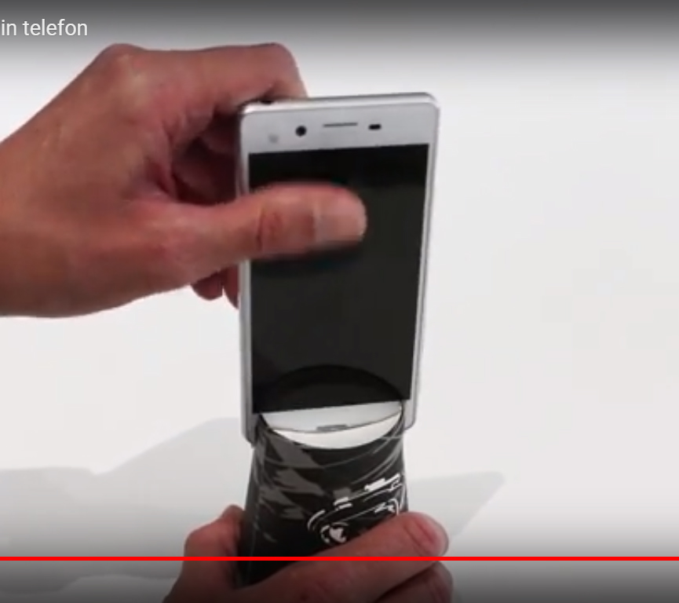

Hvad skal vises – og hvad skal siges? Henvis evt. til deres materiale om mundtlig præsentation Manuskript skal udarbejdes og øves – specielt med ”studievært”. Det reducerer men forhindrer ikke 100 % ”retakes”   
Lydoptagelse – et roligt sted med fornuftig akustik. Mikrofonen hører alt – vores hørelse er selektiv på tale! God belysning. Helst hvid baggrund – i hvert fald ensartet.

Husk det ikke handler om at sælge ideen (reklame – her udelades selvfølgelig de negative sider) – men mere om at præsentere ideen og være realistisk – også omkring hvad der evt. ”mangler” og forhindringer (SWOT) og hvilket videre der forventes.

Nogle enkle, men effektive fif:

* Tekst og figurer skal understøtte din tale – ikke erstatte den!
* Billeder skal forenkle komplicerede problemstillinger
* Animationer skal forenkle komplicerede sammenhænge
* Animationer uden indhold er dårlig stil!

**Selve indholdet  
1. Hook**  
Start ud med et godt hook. Fang modtagerens interesse f.eks. ved en velvalgt skitse eller tegning af produktet.

**2. Need**  
Tag udgangspunkt i brugerens behov for produktet. Fælles for de gode ideer er, at de rammer et behov hos en relevant målgruppe. Beskriv hvilke væsentlige behov som ideen tilgodeser hos målgruppen. Inddrag samfundsfag.

**3. Approach**  
Beskriv kort og præcist, hvordan I forstiller jeres produkt ser ud, og hvordan det bruges. Her skal I helst være meget konkrete og handlingsorienterede. Fortæl hvad I konkret forestiller jer omkring muligheden for at fremstille produktet (eller evt. dele af det i værkstedet), så I kan nå frem til et produkt, der kan præsenteres på messen i januar.

**4. Competition**  
I skal gøre det klart på, hvilke områder jeres idé vil adskille sig fra eksisterende produkter. Beskriv hvilke fordele ideen har i forhold til andre lignende løsninger (økonomi, nemt at gennemføre, originalitet osv.)  
  
 **5.Exit**  
Sørg altid for at afslutte jeres pitch godt, f.eks. ved at opsummere de vigtigste punkter.